AI运维助手联调：
1.平台环境：
- 在科陆提供平台上实现联调，该平台连接方式为：https://aiops.szclou.com:7443/lab/tree/readme.txt
- 密码aiops_test_135。

2.项目启动
- 环境:conda activate thinkdepth
- 最新版本目录：/v0325/Deep_Research-main/
- 启动方式：
(1)方法一：如想进行问题的询问，可通过thinkdepth_test.py的240行输入需要询问的问题
question = (
# 在这里输入你的问题 #
)
然后将其他问题进行注释，最后在终端激活配置好的虚拟环境后，运行
python thinkdepth_test.py
- 方法二：运行server.py，启动前端服务后
接口可以在:https://aiops-pre.szclou.com:50221/ 查看
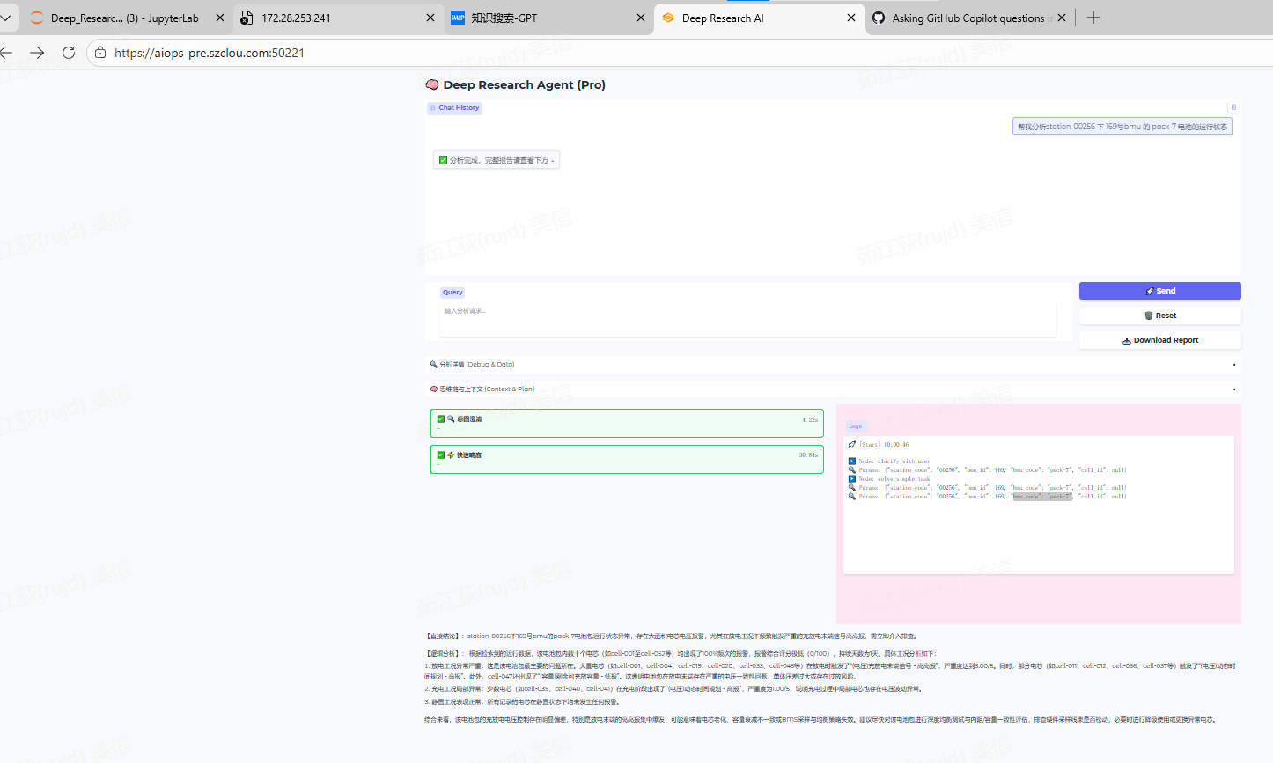

3.关于后端数据库查询：
(1)接口工具：
基于赵工已做好的后端查询接口工具：（database_tool）
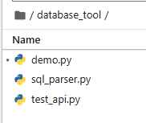
已在v0325/Deep_Research-main/deep_research/sql_parser.py 可以实现后端查询
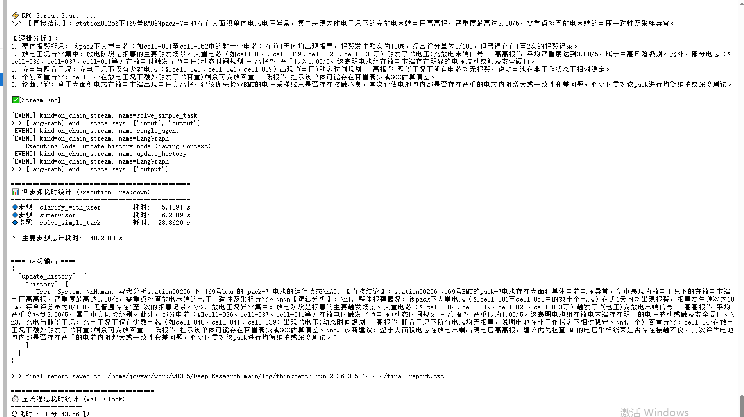
（2）后端数据库介绍
表1：alarm_event
预警事件总表，是查询的主体，基于station_code,bmu_id,bmu_code,cell_id四个字段进行唯一的事件定位
sql=f"select station_code,bmu_id,bmu_code,cell_id,summary_cn from alarm_event where station_code='00256' limit 10"

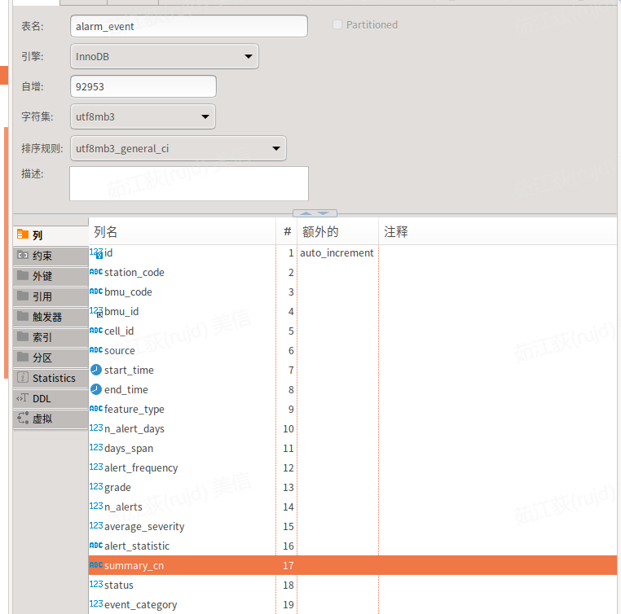

表2 location_bmu表
bmu和cluster的对应关系
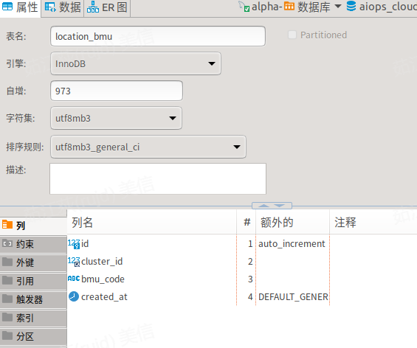

表3：location_cluster表

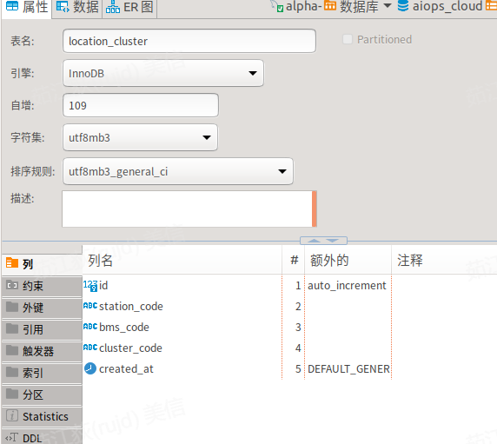

（3）查询逻辑：
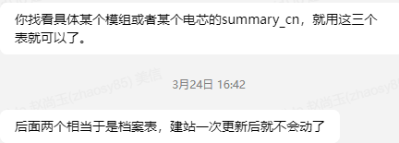
查询示例：question="帮我分析station-00256 下 169号bmu 的 pack-7 电池的运行状态"
由LLM提取这四个字段（station_code,bmu_id,bmu_code,cell_id），按照编排好的逻辑自动提取字段进行查询（所以目前的查询逻辑较为僵化，严格依赖原数据库范式）
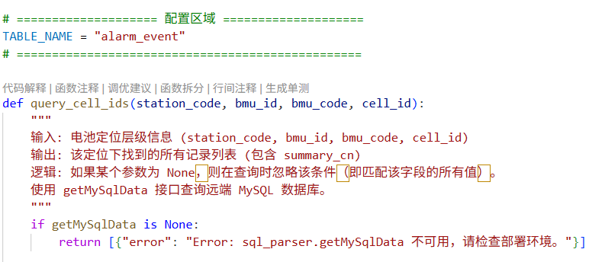
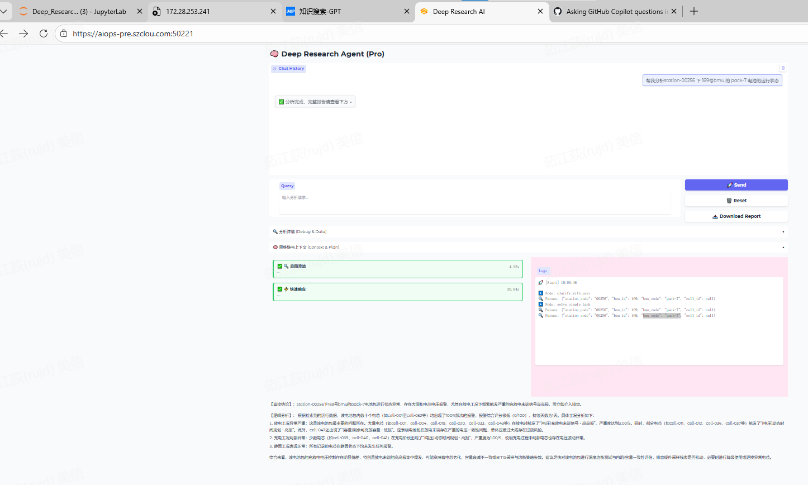

4.前端
目前基于科陆的https://aiops-pre.szclou.com:50221/端口进行调试初步效果
后续基于api_server.py文件进行暴露接口

5.下一步：
- 任务分类路由：

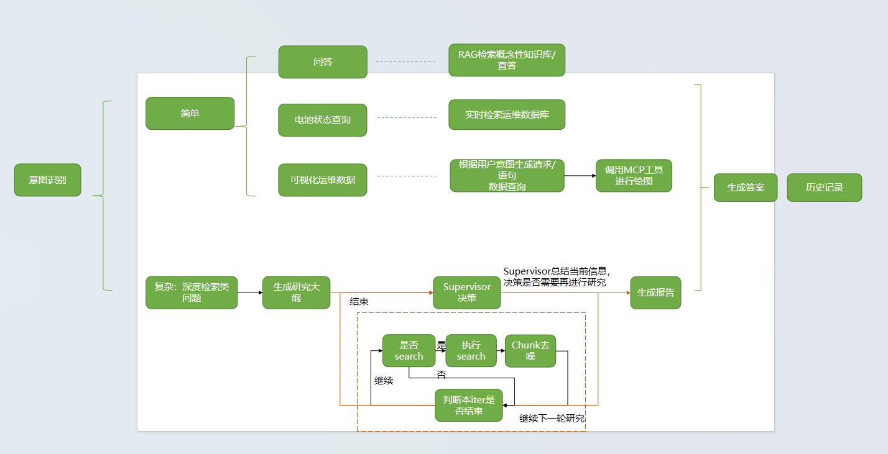

目前用小数据集进行微调小模型进行任务分类：
逻辑为并行的以下四项任务：
- 查库功能需要否？
- 绘图功能需要否？
- 深度检索功能需要否？
- 是否是问答？——若是的话则生成初步规划
- 还有新增？AI小模型预测之类的查库里？
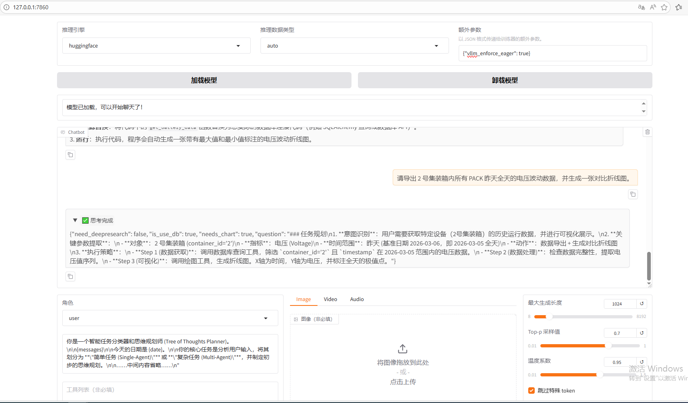

- 不同任务的不同入口分别暴露给前端

